**云端新增商品后ERP端货品资料相关设置**

**前提（所有商品物料修改维护均在云端进行！）：**云端已新增商品，并ERP端完成载入

正常情况下，系统会自动同步到ERP，如未及时同步，可按下方步骤进行手动载入——

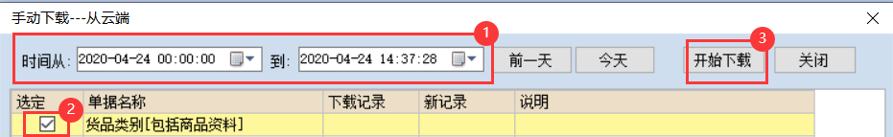

新增商品资料载入后，需在ERP端做以下设置：

**1.货品功能设置：**工厂所有货品区分是属于销售货品、仓库货品还是自制品。

操作路径：基本资料——货品功能

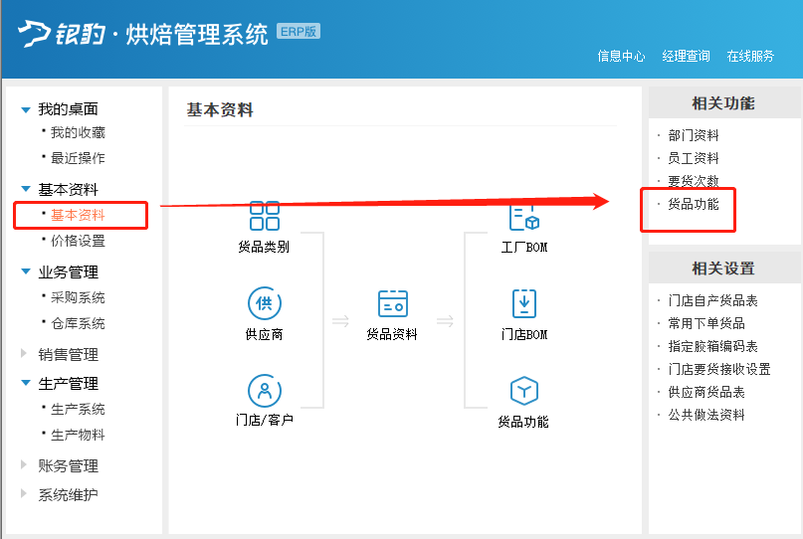

**2.门店要货接收设置：**区分出哪些货品是计划部/接单组接收，哪些货品是工厂仓库接收。

操作路径：基本资料-右侧-相关设置-门店要货接收设置(可以批量选择后整体勾选)

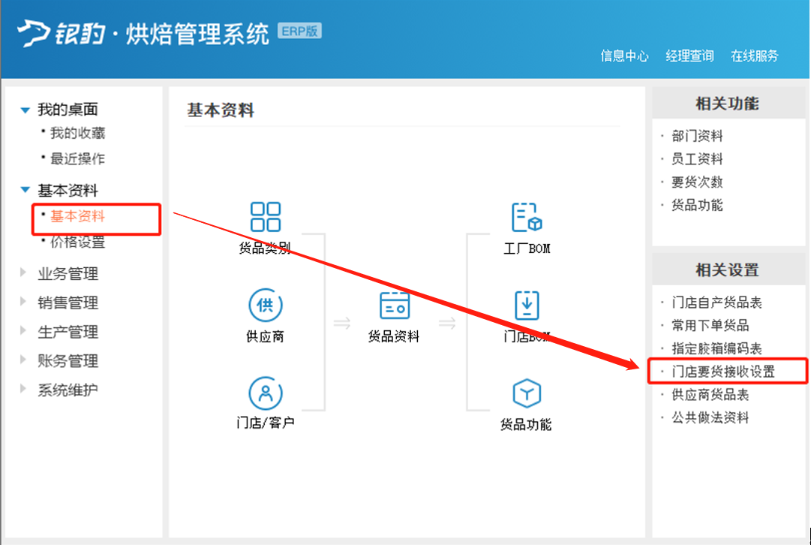

**3.货品默认仓库：**把工厂货品区分所存放的仓库，例如原材料商品选择为原材料仓。可以整列下拉后点击上方的指定默认仓库，批量设置**（注：仓库名称在仓库资料处新增后才能被选择到）**

操作路径：基本资料-货品资料-操作-设置货品默认仓库

**4.货品默认单位：**商品在不同部门对应的默认单位，例如销售使用的默认单位，采购使用的默认单位、仓库使用的默认单位。

操作路径：基本资料-货品资料-操作-设置货品默认单位

**5.货品存货类型：**如，门店销售的属于产成品核算，面团类属于半成品核算，仓库原料的货品属于原材料核算，如果是配料室配置的则选择为配料名称等）

操作路径：基本资料-货品资料-操作-设置货品存货类型

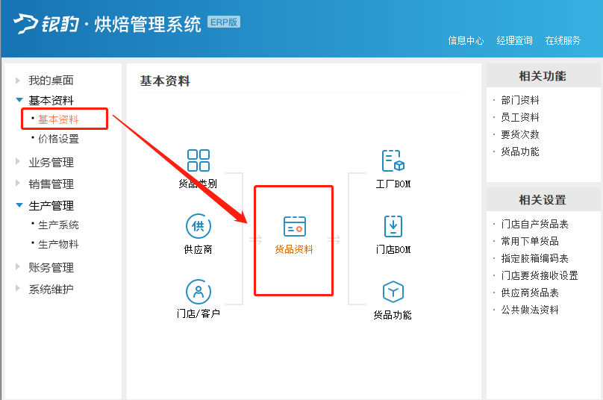

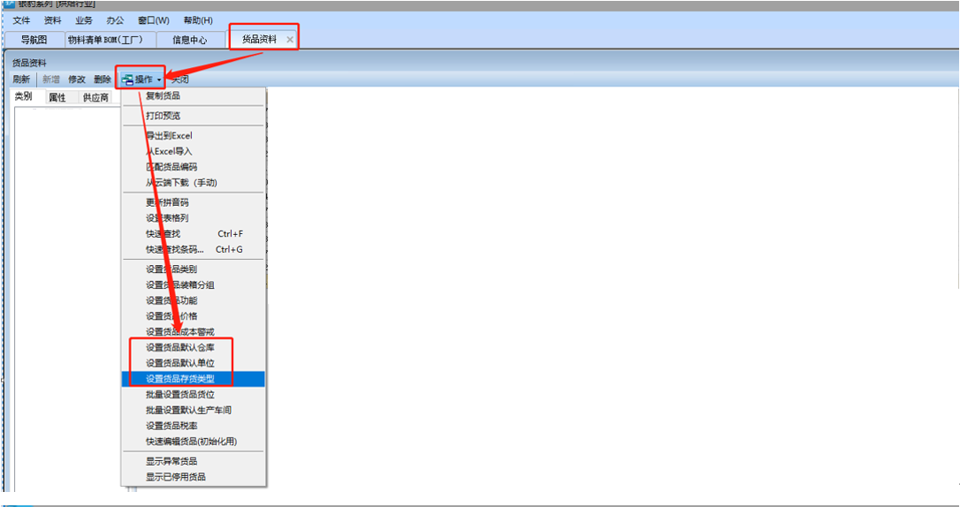

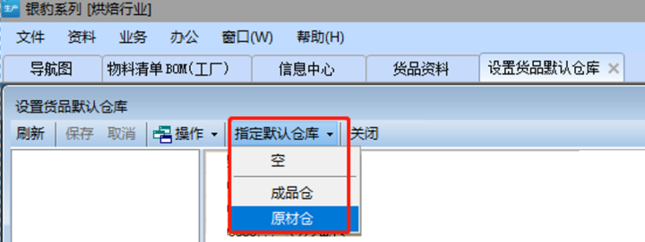

**6.基本资料的工厂BOM设置**

操作路径：基本资料-工厂BOM-操作-审核BOM信息

操作路径：基本资料-工厂BOM-操作-批量设置BOM信息（该处是指定货品生产车间）

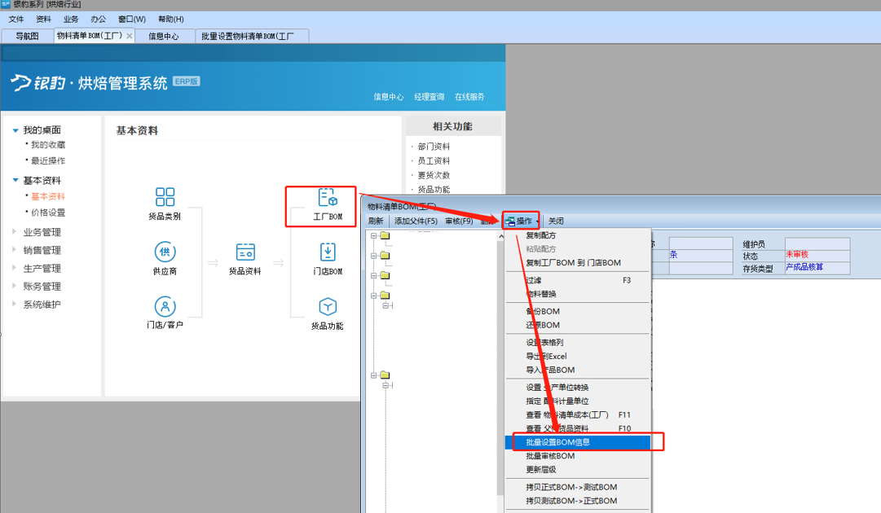

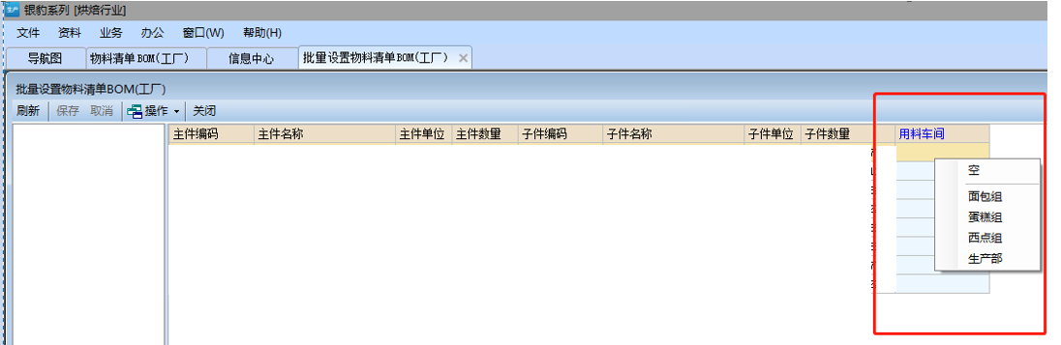

**7. 生产管理设置：**为了在门店要货功能界面能直接显示出货品，方便补单时直接在对应的商品处填写数量。

**注：①若觉得不需要显示该步骤可以不用设置；②有多单位的商品，请选择门店要货常用单位所对应的商品，右移完成后点击左上角保存即可**

操作路径：生产管理-生产系统-门店要货-操作-设置常用下单货品（工厂用）-右移所需下单常用的货品-保存

